Class_________ Name____________________ Date___________

Животные - Animals
- Внимательно рассмотрите «облако-яблоко» и найдите всех (их 9) животных, которые придали облаку форму яблока.

1._____________________ 2._______________________
3._____________________ 4._______________________
5._____________________ 6._______________________
7._____________________ 8._______________________
9._____________________
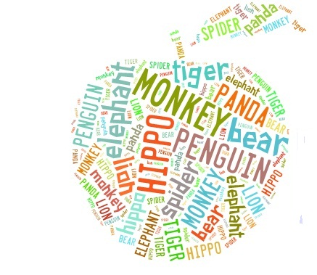

- Расположите слова из упр. 1 в алфавитном порядке.
_____________________
_____________________
_____________________
_____________________
_____________________
_____________________
____________________
____________________
____________________
- В этих словах перепутались буквы. Восстановите слова. Переведите их на русский язык.

- areb …………….. ……………………………….
- danap ……………………………………………..
- konemy……………………………………………
- regti ………………………………………………
- onli ……………………………………………….
- ipders ……………………………………………

Оцените свою работу в баллах: 1 пункт (слово) = 1 балл.

